Закончилось самое красивое, самое яркое время года "золотая осень", которая принесла с собой в нашу жизнь много ярких красок, незабываемых впечатлений. С детьми подготовительных групп было проведено музыкальное занятие на тему «Осень золотая». На котором дети рассматривали иллюстрации на осеннюю тематику, слушали стихи и музыкальные произведения известных композиторов. Ребята поиграли в музыкальную игру «По лесочку мы гуляем», пальчиковую игру «Осень», разучили дыхательную гимнастику: «Листопад», а также разучивали песни и танцы. Для детей это яркий и запоминающий момент. Каждое время года прекрасно по – своему. Осень, не зря ее называют " золотой".

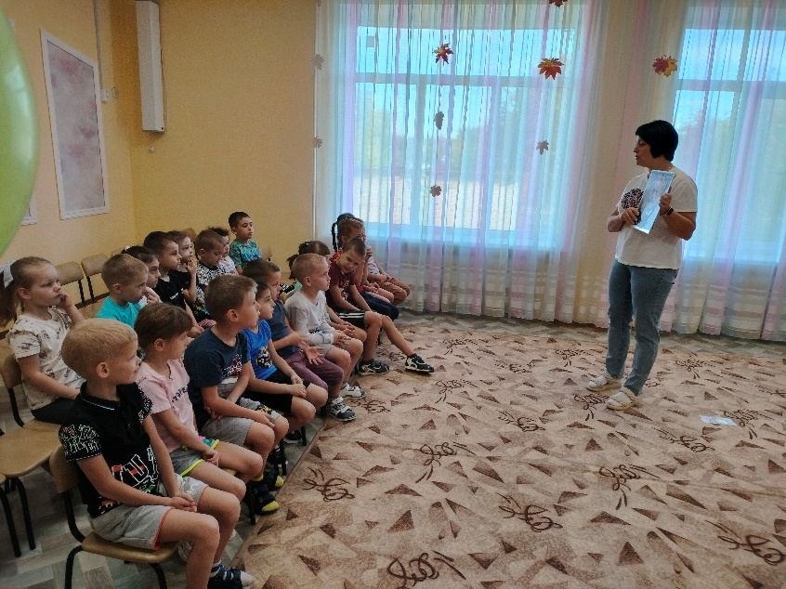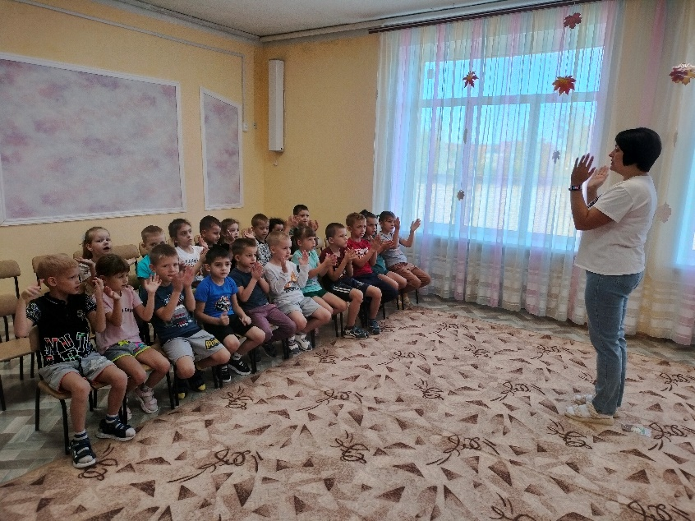

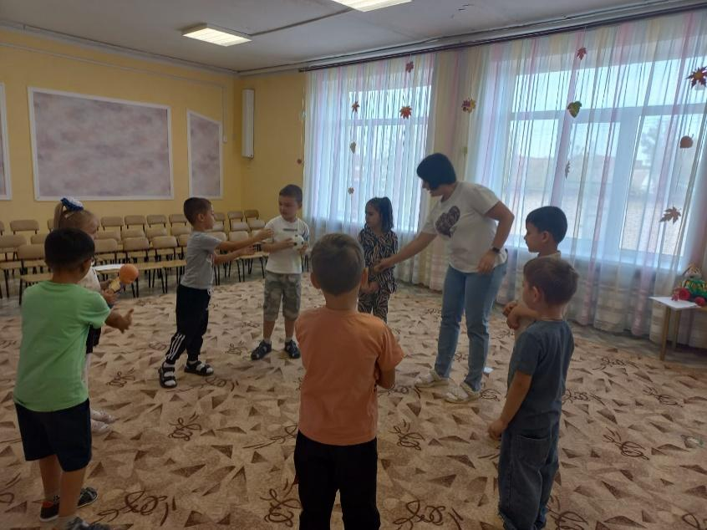

К сожалению, в современном мире нас поджидает множество опасностей. Чтобы не случилось беды, с детьми нужно говорить о безопасности. Научить детей безопасности – задача непростая. Но делать это нужно с самых маленьких лет. Ведь формируется культура безопасности на всю жизнь.  
С целью расширения знаний воспитанников о опасных предметах в быту и правилах обращения с ними с детьми средней группы «Теремок» было проведено занятие «В мире опасных предметов». На котором ребята познакомились с предметами, представляющими опасность, учились делать выводы о последствиях неосторожного обращения с опасными предметами. Для того, чтобы определить, какие предметы в доме можно считать опасными, ребята отгадывали загадки об опасных предметах, которые нас окружают. В ходе игры «Можно – нельзя» дети закрепляли знания о том какие предметы они могут брать самостоятельно, какие под присмотром взрослых, а какие брать опасно для жизни и здоровья. В конце занятия дошколята сделали вывод о том, что нужно правильно обращаться с острыми и режущими предметами.

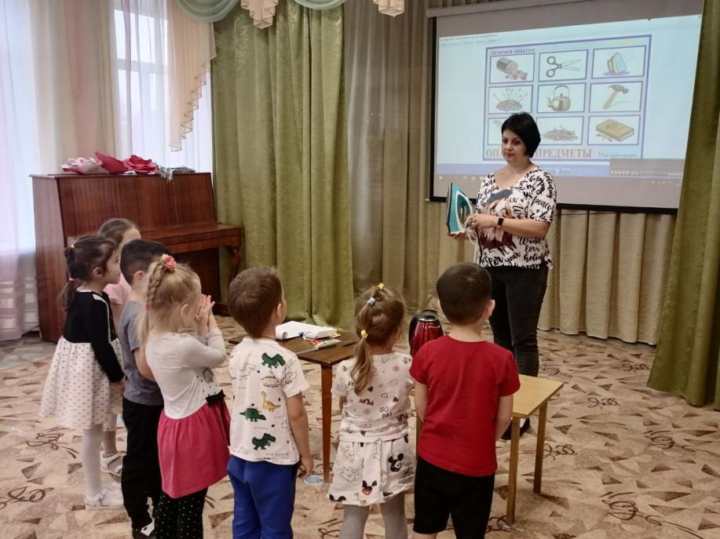

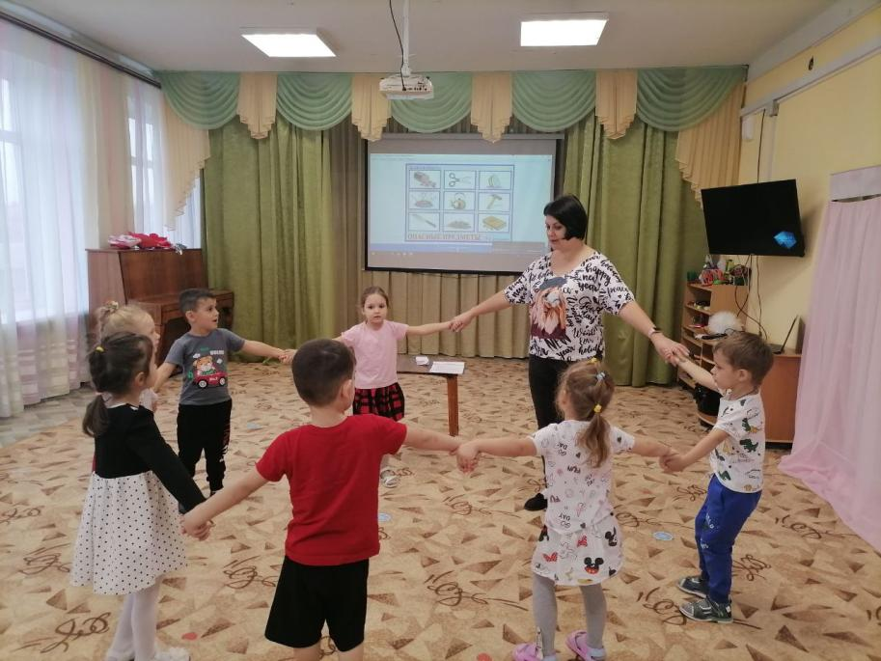

Новый год, любимый всеми праздник. Волшебный, сказочный новогодний праздник у каждого ассоциируется с чем-то своим, собственным. Но, наверное, у многих в предчувствие праздника появляется, одновременно с появлением на прилавках магазинов чудесных, сверкающих новогодних украшений желание вернуться в детство. Окунуться в атмосферу сказки и ожидания какого-то чуда. Сейчас на прилавках магазинов продается очень много разнообразных, ярких атрибутов для создания праздничной атмосферы. Но не меньше радости и удовольствия приносят атрибуты, сделанные своими руками, особенно если они изготовлены родителями для первого утренника своих детей.  
В преддверие Нового года музыкальным руководителем был проведен мастер-класс с родителями по изготовлению атрибутов к проведению новогодних утренников. Родители с удовольствием погрузились в атмосферу творчества, мастер-класс прошел плодотворно, все родители остались довольны.

